Қысқа мерзімді жоспары
Бөлім | Python тілінде программалау
Педагогтың аты-жөні | Абаева Г.К
Күні
Сынып 6 | Қатысушылар саны |  | Қатыспағандар саны
Сабақтың тақырыбы: | Арифметикалық өрнектердің жазылу ережелері
Оқу бағдарламасына сәйкес оқыту мақсаттары | 6.3.2.1 Python тіліндегі сызықтық алгоритмдерді жазу
Сабақтың мақсаты: | Барлық оқушылар:
Сабақтың мақсаты: | Python-да арифметикалық өрнектерді орындау ережелерін біледі
Сабақтың мақсаты: | Көптеген оқушылар:
Сабақтың мақсаты: | Өрнектің программалау тілінде жазылуын біледі
Сабақтың мақсаты: | Кейбір оқушылар:
Сабақтың мақсаты: | Өрнектің мәнін табатын программа құрастырады

Сабақтың барысы:

Сабақтың кезені/ уақыт | Педагогтың әрекеті | Оқушының әрекеті | Бағалау | Ресурстар
Сабақтың басы | 1.Оқушылармен амандасу.  2.Сабақтың тақырыбы мен мақсаттарымен таныстыру.  3.Жаңа тақырыпқа шолу  Программалау тілінде де математикадағыдай өрнектерді орындаудың өз ережесі бар. | 1.Мұғаліммен амандасады.  2.Сабақтың тақырыбын дәптерге жазады.  3.Сабақтың мақсаттарымен танысады.
Сабақтың ортасы | Жаңа тақырыпты түсіндіру.  Python-да арифметикалық өрнектерді орындау ережелері:  - Өрнекте жақша болған жағдайда жақша ішіндегі амал бірінші орындалады.  - Егер өрнекте бірнеше жақша болса, онда амалдарды орындау ішкі жақшадан басталады.  Амалдардың орындалу реті.  Оқулық § 3.4, 86-бет,1-кесте  Кестеден көрініп тұрғандай, дәрежеге шығару амалы мен көбейту бір өрнекте келсе, онда бірінші дәрежеде көтеру амалы орындалады.  Арифметикалық амалдарды орындаудың тағы бір ережесі-өрнектер бір қатарға жазылуы тиіс. Өрнекте кездесетін бөлшек сызығы жақшалар арқылы бір қатарға жазылады.  Инкремент және декремент.  Программаны жазу кезінде ең көп қолданылатын амалдардың бірі- айнымалының мәнін белгілі бір санға арттыру немесе кеміту. Python тілінде мұндай амалдарды орындау үшін (+ =) инкремент (арттыру) және ( - =) декремент (кеміту) операциялары қолданылады.  Амалдарды орындау барысында айнымалыларға басқа айнымалылардың мәнін жүктеуге болады. Python тілінде арифметикалық амалдарды жазу мүмкіндігінше қысқартылған.  Амалдардың программада қысқартылып жазылуы. Оқулық § 3.4, 87-бет,2-кесте  Амалдарды орындаудың қарапайым стандартты функцияларын қарастырайық. Оқулық § 3.4, 88-бет, 3-кесте.  Топтық жұмыс. 1-тапсырма.  Оқулық § 3.4, 89-бет, 2-тапсырма*  Дескриптор:  -берілген өрнектердің прораммалау тілінде қате жазылғаның тексесереді;  -қателерін түзетеді.  ҚБ: стикер /4 балл/  Жеке жұмыс. 2-тапсырма.  Оқулық § 3.4, 88-бет, «Практикада қолдану» тапсырмасы  1-практикалық тапсырма.  Дескриптор:  -у мәнін табуға болатын программа құрастырады.  ҚБ: стикер /3балл/  2-практикалық тапсырма  Дескриптор:  -берілген өрнектің мәнін табатын программа құрастырады.  ҚБ: стикер /3 балл/ | Мұғалімді тыңдайды  Арифметикалық өрнектерді орындау ережелерін дәптерге жазады  Анықтамасын дәптерге жазады  Кестемен танысады  1-тапсырманы орындайды  2-тапсырманы орындайды | Стикер  4 балл  Стикер  3 балл  Стикер  3 балл | Жұмыс дәптері  Кесте  Кесте  Жұмыс дәптері
Сабақтың соңы | 1.Оқушыларға өзін-өзі бағалауды ұйымдастырады.  2.Кері байланыс:  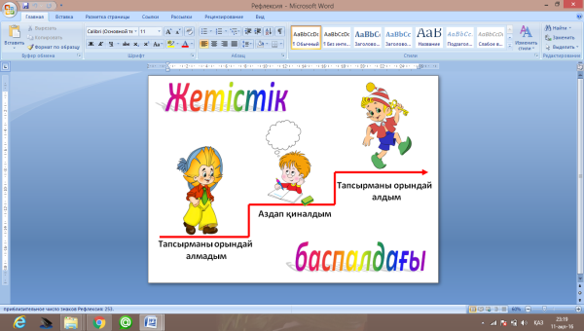 | Өзін-өзі бағалау. |  | Плакат /слайд/
Үй тапсырмасы | § 3.4, 89-бет, 1-тапсырма**

